Ngày dạy: Thứ Hai ngày 17/2/2025
TUẦN 23:
HOẠT ĐỘNG TRẢI NGHIỆM
CHỦ ĐỀ 6: QUÊ HƯƠNG TƯƠI ĐẸP
Tuần 23: Sinh hoạt dưới cờ: PHONG TRÀO BẢO VỆ CẢNH QUAN THIÊN NHIÊN

I. YÊU CẦU CẦN ĐẠT:
- Biết được những nội dung, yêu cầu để thực hiện phong trào Bảo vệ cảnh quan thiên nhiên.
- Nêu được những việc làm phù hợp để tham gia phong trào.
II. ĐỒ DÙNG , PHƯƠNG TIỆN DẠY HỌC
1. Nhà trường:
- Thiết kế sân khấu buổi lễ khai giảng.
- Phát động phong trào: Bảo vệ cảnh quan thiên nhiên.
2. Học sinh:
- Trang phục chỉnh tề, ghế ngồi dự lễ chào cờ.

III. HOẠT ĐỘNG DẠY HỌC
Hoạt động của giáo viên | Hoạt động của học sinh
1. Khởi động:
- Mục tiêu: Học sinh vui vẻ, phấn khởi tham gia lễ khai giảng.
- Cách tiến hành:
- Nhà trường tổ chức một số tiết mục văn nghệ trogn buổi lễ khai giảng | - HS nghiêm túc theo dõi.
2. Sinh hoạt dưới cờ: Phong trào bảo vệ cảnh quan thiên nhiên
- Mục tiêu:
+ Biết được những nội dung, yêu cầu để thực hiện phong trào Bảo vệ cảnh quan thiên nhiên.
+ Nêu được những việc làm phù hợp để tham gia phong trào.
- Cách tiến hành:
- Nhà trường tổ chức lễ chào cờ heo nghi lễ quy định (chào cờ, hát quốc ca,…)  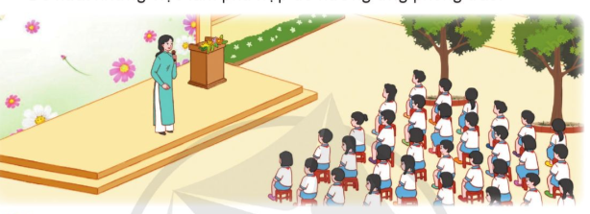  Nhà trường/ GV Tổng phụ trách Đội phát động phong trào Bảo vệ cảnh quan thiên nhiên. Các nội dung chính bao gồm:  - Nêu ý nghĩa của hoạt động bảo vệ môi trường nói chung và phong trào Bảo vệ cảnh quan thiên nhiên nói riêng.  - Phổ biến các nội dung, hình thức hoạt động của phong trào. Trong đó chú trọng những cảnh quan thiên nhiên xung quanh địa điểm nhà trường.  - Hướng dẫn các lớp tổ chức triển khai các hoạt động của phong trào.  - Tổ chức cho các lớp trao đổi, đề xuất những biện pháp những việc làm chưa phù hợp với lứa tuổi để bảo vệ cảnh quan thiên nhiên. | - HS tham gia lễ chào cờ.  - HS lắng nghe.  - HS hưởng ứng tham gia phong trào.
3. Luyện tập
- Mục tiêu:
+ Nêu được những việc làm phù hợp để tham gia phong trào Bảo vệ cảnh quan thiên nhiên.
- Cách tiến hành:
- GV tổ chức cho các lớp trao đổi, đề xuất những việc làm phù hợp với lứa tuổi để bảo vệ cảnh quan thiên nhiên.  - GV nêu câu hỏi:  + Em có thích phong trào “Bảo vệ cảnh quan thiên nhiên không?  + Em đồng tình và không đồng tình với việc làm nào để bảo vệ cảnh quan thiên nhiên? Vì sao?  + Em muốn mình sẽ làm được gì trong phong trào “Bảo vệ cảnh quan thiên nhiên ?  - Kết thúc, dặn dò. | - HS thực hiện trao đổi, các nhóm lớp lắng nghe, bổ sung.  - 1 số HS trả lời theo suy nghĩ của mình.
IV, ĐIỀU CHỈNH BỔ SUNG
...............................................................................................................................
...............................................................................................................................
................................................................................................................................

